HTTP request GET

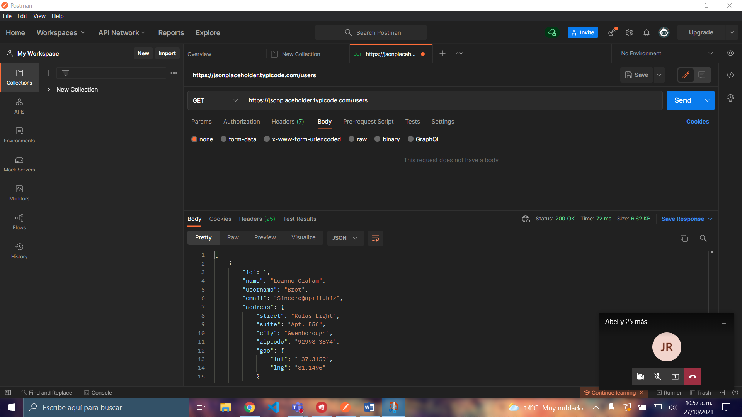

HTTP request POST

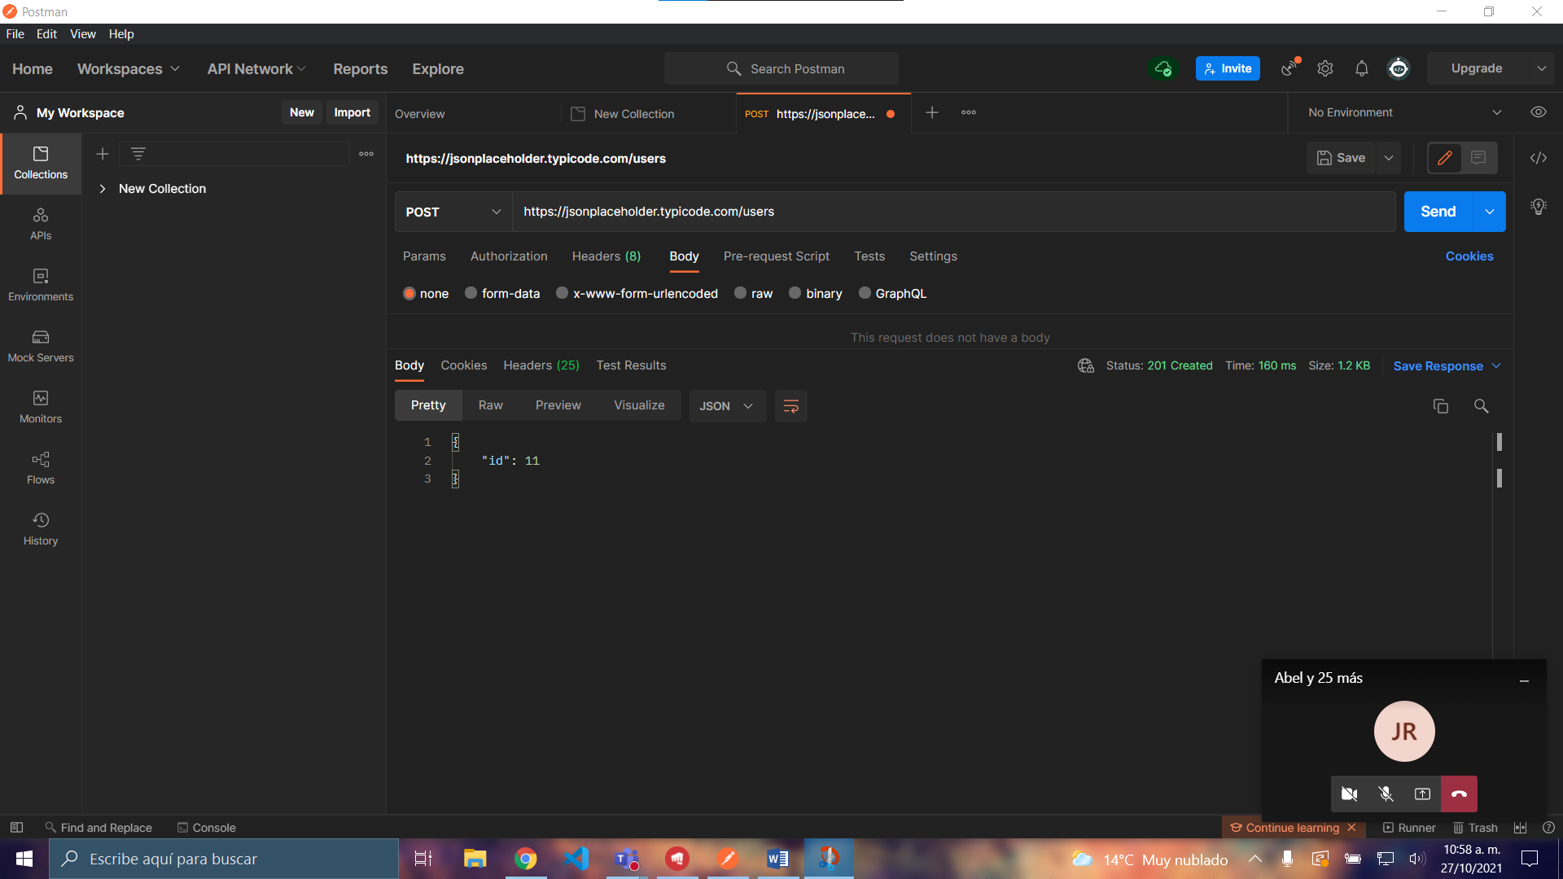

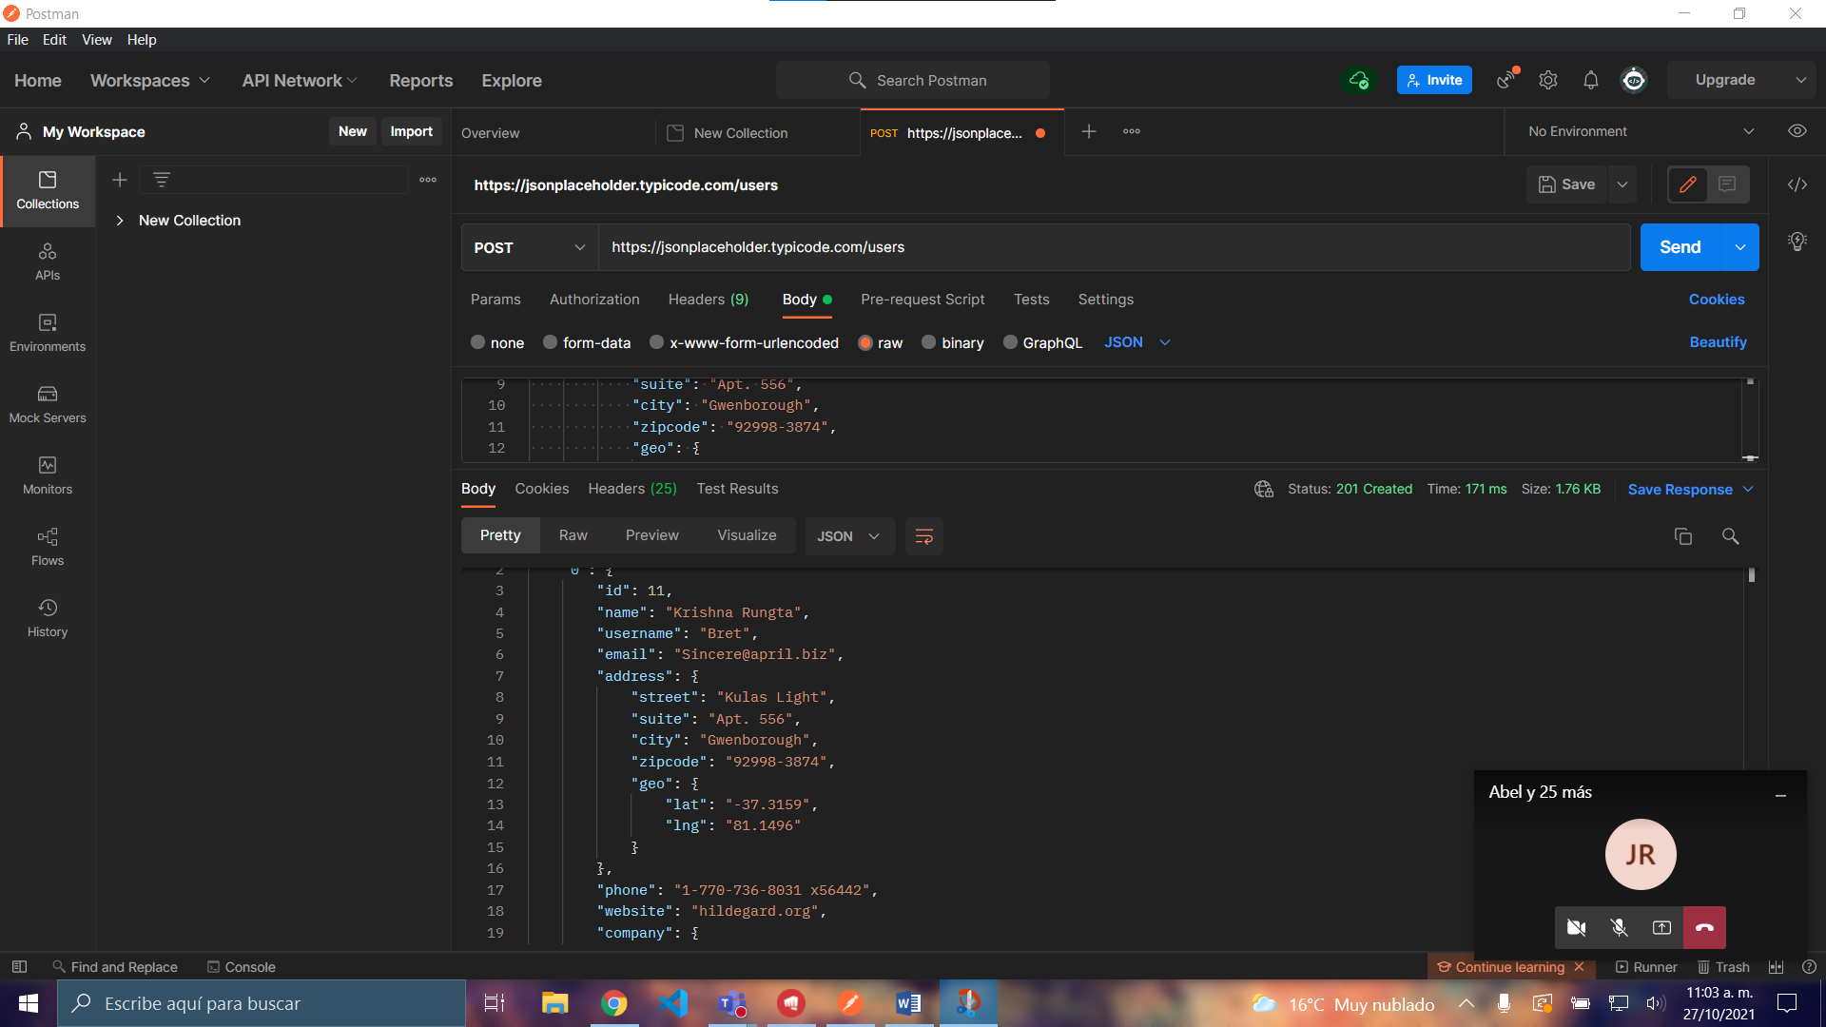

Modificar la variable de entorno a {{url}} ingresando la URL del ejemplo

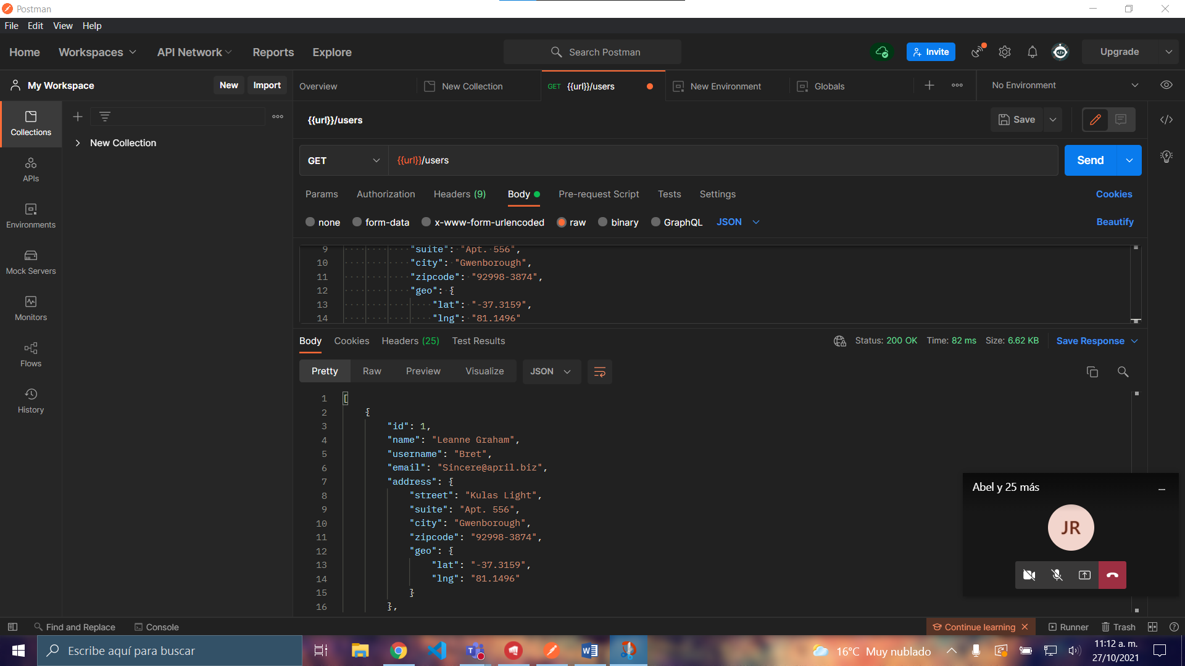

Crear un primer test para verificar si el status code es 200

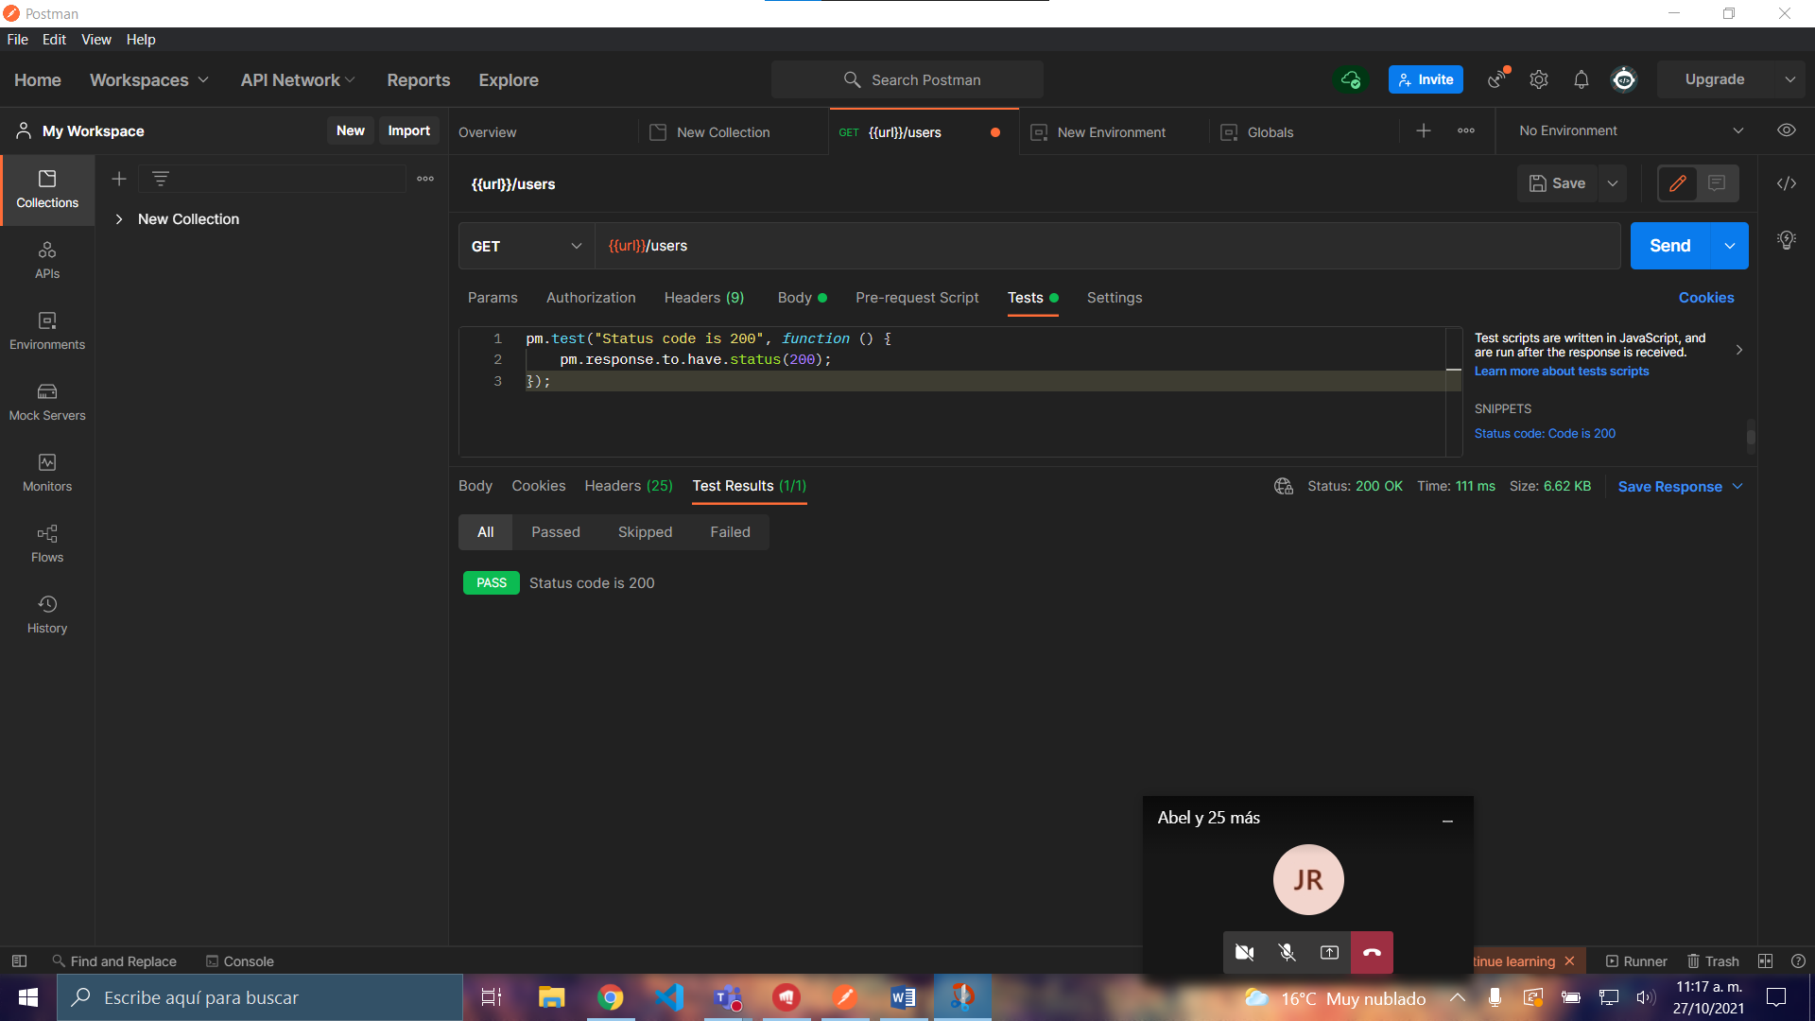

Crear un segundo test para verificar si el primer nombre del Array es “Leanne Graham”

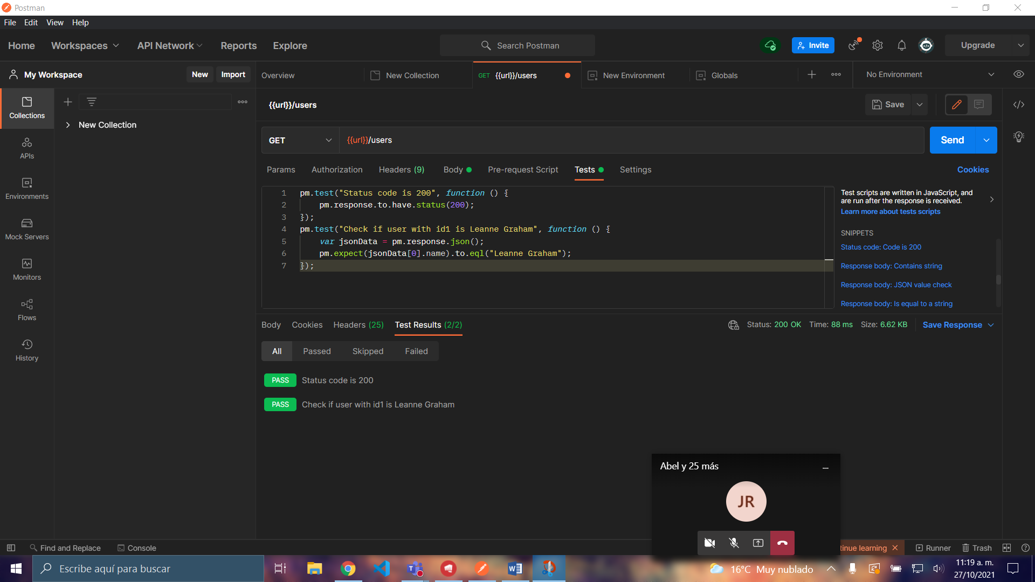

Crear un “Collection” llamado “Práctica Web Services” para organizar tu Workspace

